MESSA IN SICUREZZA DEL SISTEMA IDRICO DEL GRAN SASSO

PREMESSA
In merito all’avviso pubblico per la raccolta di contributi scientifici e considerazioni tecniche su possibili soluzioni progettuali da adottare per l’intervento di messa in sicurezza del sistema idrico del Gran Sasso, emesso dal Commissario Straordinario, si esprimono le seguenti considerazioni:
Quadro delle conoscenze
L’acquifero carsico semi-compartimentato del Gran Sasso d’Italia è la più importante fonte di alimentazione idropotabile dell’intero Abruzzo; esso si estende su una superficie di circa 970 km² all’interno delle Province di Teramo, L’Aquila e Pescara. La struttura idrogeologica è confinata a Nord e ad Est dai depositi terrigeni messiniani marnoso-arenacei impermeabili con i quali il massiccio carbonatico è in contatto stratigrafico, mentre a SW, lungo la valle dell’Aterno, è delimitata da allineamenti tettonici rappresentati da faglie dirette caratterizzate dalla presenza di spesse fasce di cataclasiti finissime (es. faglia di Valle Fredda), le quali, fungendo da diaframmi impermeabili, svolgono la funzione di acquiclude (Fig. 1).
Sul perimetro esterno dell’acquifero sono disposte le sorgenti alcune delle quali sono captate per uso idropotabile e distribuite nei territori appartenenti alle tre province sopra citate.
Sulla catena del Gran Sasso d’Italia il deflusso delle acque superficiali e di evapotraspirazione è scarso mentre quello relativo alle acque di infiltrazione risulta preponderante; la percolazione nel sottosuolo, favorita dalla presenza di orizzonti fratturati e da un carsismo, diffuso verosimilmente in prevalenza della zona di fluttuazione della superficie piezometrica, garantisce una costante ed abbondante ricarica dell’acquifero in profondità.
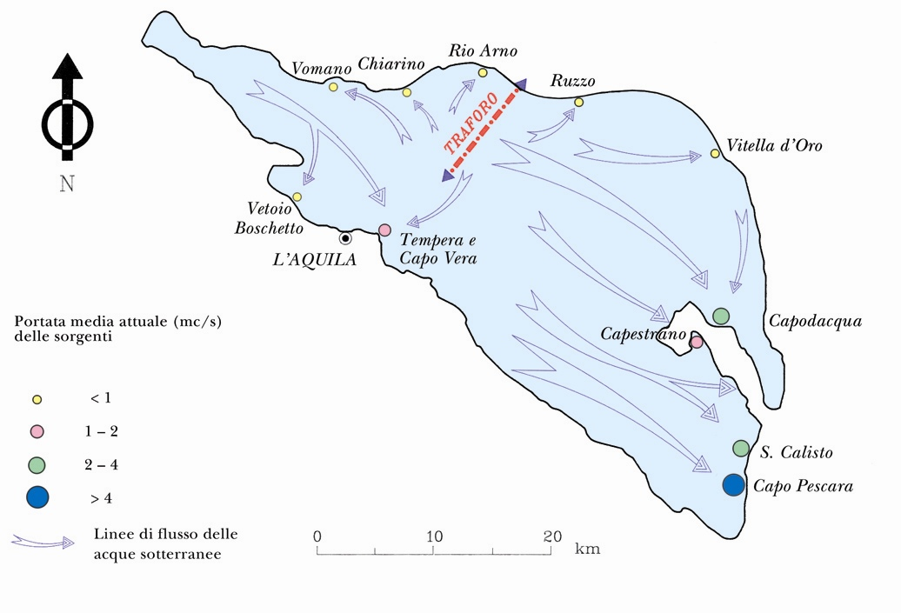
Fig. 1 – Planimetria dell’acquifero carbonatico del Gran Sasso d’Italia con le principali linee di flusso sotterranee e l’ubicazione delle più importanti sorgenti alimentate (da Adamoli, 1990)

Tale idrostruttura appare molto eterogenea in quanto costituita da numerosi complessi carbonatici aventi caratteristiche litologiche ed idrogeologiche molto diverse tra loro che favoriscono la creazione di percorsi preferenziali in profondità. Il quadro idrogeologico è reso ancor più articolato dalla presenza di numerosi allineamenti tettonici che possono avere, a seconda dei casi, un comportamento beante quando consentono il deflusso delle acque o tamponante quando invece si comportano come dei “diaframmi” naturali impermeabili che limitano i travasi tra singoli “serbatoi” contigui.
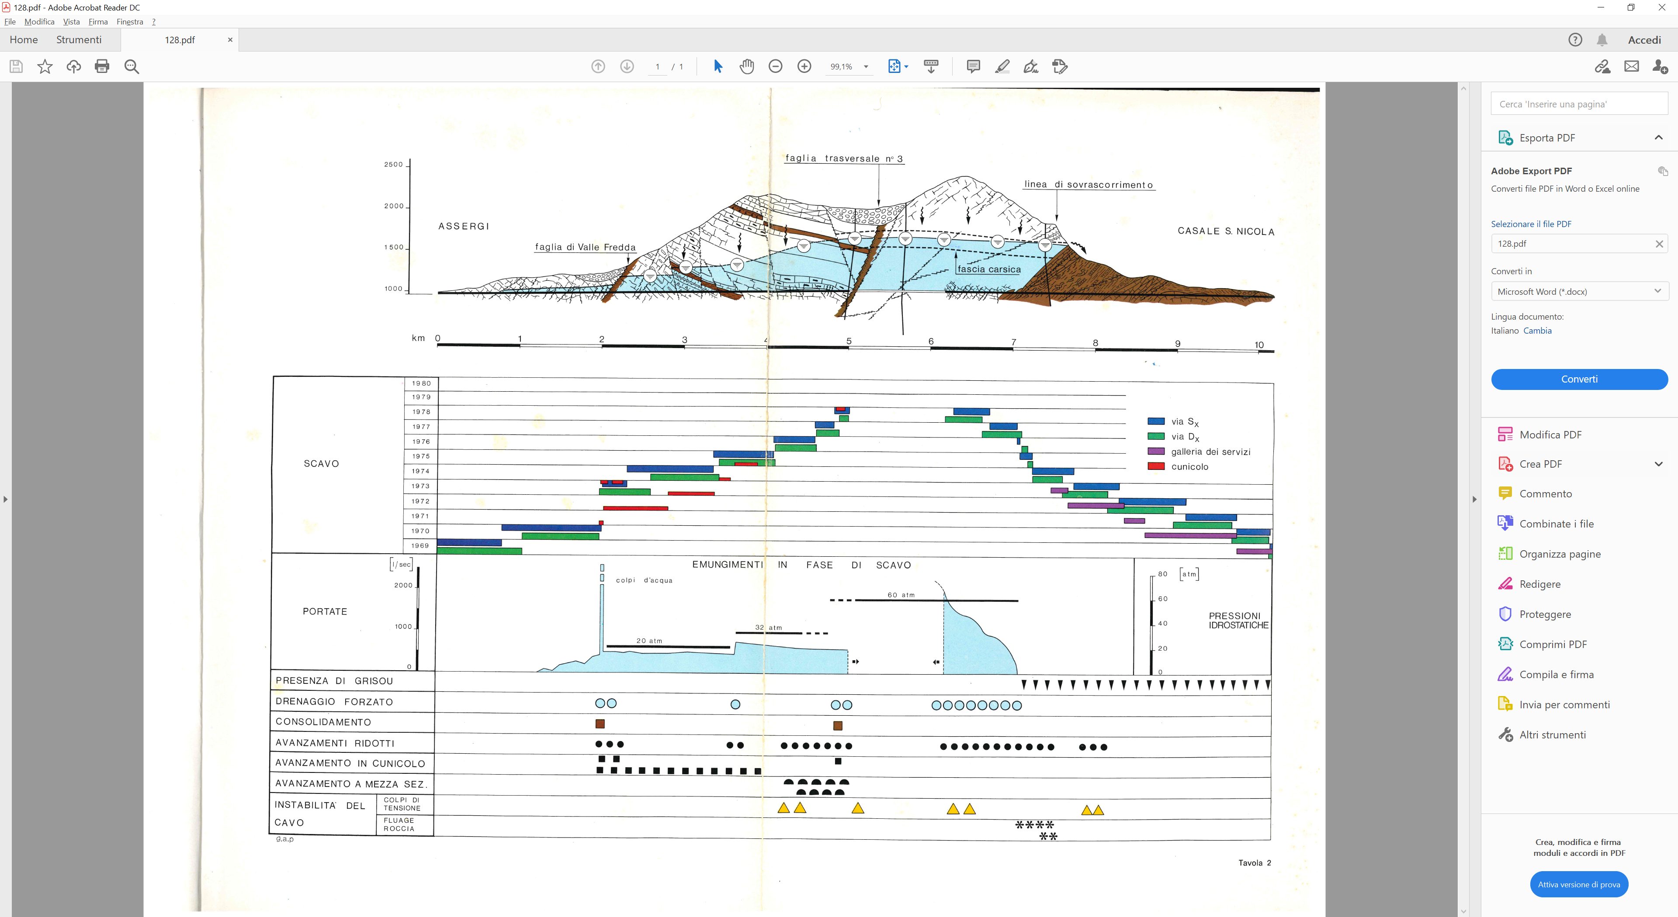
Fig. 2 – Sezione dell’acquifero del Gran Sasso in asse alle gallerie autostradali con indicazione del livello piezometrico pre-traforo. Si nota la zona altoidrostrutturale, contrassegnata in giallo, che, prima del traforo presentava una pressione idrostatica di circa 60 atm. (Immagine modificata acquisita da: “GRAN SASSO IL TRAFORO AUTOSTRADALE AA.VV. A.N.A.S/COGEFAR, 1979”).

La presenza di “diaframmi sotterranei” porta a ritenere che la struttura idrogeologica profonda del Gran Sasso possa essere definita semi-compartimentata, caratterizzata quindi da differenze anche rilevanti, tra la quota dei livelli piezometrici esistenti nei diversi compartimenti che compongono l’acquifero. Si tratta quindi di un sistema da considerare nel complesso come un unico grande acquifero carsico e fessurato caratterizzato da una elevata conducibilità idraulica che consente all’acqua sotterranea di muoversi, all’interno dell’acquifero, con una certa rapidità.
Studi idrologici eseguiti nel 1971 e nel 1972, attraverso l’immissione di traccianti (fluoresceina) nel sondaggio di “Fontari”, in corrisposndenza del traforo, hanno messo in evidenza che la sostanza chimica introdotta è stata riscontrata oltre che nelle vicine emergenze idriche di Vacelliera, Mescatore (Te) e Capo Vera e Tempera (Aq) anche in alcune sorgenti ad uso idropotabile più distanti dalla zona delle gallerie (zona di rilascio del tracciante sond. Fontari) come quella della Vitella d’Oro e di Mortaio d’Angri (Valle del Tavo) che alimentano l’acquedotto ACA in provincia di Pescara. Tracce della fluoresceina sono state rilevate a distanza di circa un mese di tempo anche nelle sorgenti più distanti come quelle del Tirino e del Pescara indicando la tendenza in grande delle linee di flusso sotterranee lungo la direttrice O-NO/E-SE. Tali linee di flusso mettono in evidenza l’elevata mobilità di rilevanti quantità d’acqua all’interno dell’acquifero. Si tratta quindi di un sistema da considerare nel complesso come un unico grande acquifero carsico e fessurato che, per le proprie caratteristiche, potrebbe essere interessato dalla diffusa e, in alcuni casi, rapida propagazione di liquidi contaminanti eventualmente sversati al suo interno dalle gallerie autostradali e dai laboratori nazionali di fisica nucleare.
Inoltre, in tempi più recenti è stato effettuato dall’A.C.A.R. uno studio nell’anno 2003 denominato “Relazione relativa all’immissione di fluoresceina all’interno dei laboratori di fisica nucleare del Gran Sasso”. Il giorno 14 aprile 2003 è stata effettata una immissione simultanea di fluiresceina sodica nelle 20 opere drenanti (bocchette, tombini di drenaggio e prese delle acque di scarico) dei laboratori del Gran Sasso. I risultati dei fluorocaptori hanno evidenziato, per il versante teramano la presenza di tracciante nelle sorgenti Vacelliera e Mescatore. In particolare in quest’ultima è risultata particolarmente elevata la concentrazione di tracciante artificiale proveniente dai laboratori. Viste le evidenti criticità sono stati effettuati interventi di impermeabilizzazione dal precedente Commissario di Governo ing. A. Balducci che però, rispetto alle reali necessità, sono stati eseguiti in maniera estremamente parziale rendendo necessari ulteriori lavori di isolamento e protezione della falda e quindi anche delle sorgenti da essa alimentata. Il livello piezometrico della falda, a seguito degli effetti del drenaggio dovuti ai lavori di scavo delle gallerie autostradali, è stato portato al di sotto del piano viario con un abbassamento massimo di circa 600 metri, nella zona di alto idrostrutturale, in corrispondenza della cresta di Monte Aquila. La necessità di abbassare il livello piezometrico della falda al di sotto del piano viabile, per la realizzazione delle gallerie autostradali, ha causato, nei territori provinciali di Teramo, Pescara e L’Aquila, la sensibile riduzione delle portate di molte sorgenti di cui alcune captate ad uso idropotabile.

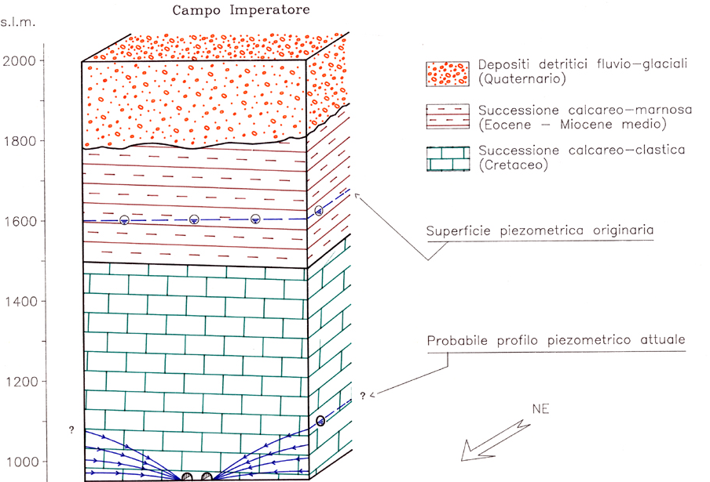
Fig. 3 – Effetti del drenaggio degli scavi autostradali sulla superficie piezometrica della falda - (da Adamoli,1990)
Tali portate sono state quindi integrate, in entrambi i versanti, dai contributi provenienti dai drenaggi del traforo autostradale. L'acquifero carsico del Gran Sasso d'Italia alimenta con le sue acque sotterranee ben tre sistemi acquedottistici (Ruzzo Reti S.p.A. nel teramano, la Gran Sasso Acqua nell'aquilano e l'ACA nel pescarese (attraverso le sorgenti Mortaio d’Angri – Vitella d’oro) e soddisfa pertanto le necessità idropotabili di circa 700.000 abruzzesi. Il rilevante drenaggio operato dagli scavi per la realizzazione del Traforo autostradale e dei Laboratori dell'INFN, come è noto, ha determinato, sulla verticale delle gallerie, una depressione lineare di circa 600 metri della superficie piezometrica (da circa 1600 m s.l.m. fino alla quota del piano autostradale) e di conseguenza un consistente ed irreversibile depauperamento delle riserve idriche permanenti, nonché una decisa riduzione di portata delle sorgenti basali fino a valori del 50-60% in meno rispetto ai valori pre-traforo.

Sorgente | Quota (m slm) | Portata pre-traforo (m³/s) | Portata post-traforo (m³/s)
Chiarino  Rio Arno  Ruzzo  Vitella d’Oro – M. d’Angri  Vetoio - Boschetto  Tempera - Capo Vera  Capo d’Acqua  Presciano - Capestrano  Sorgente lineare medio Tirino  Basso Tirino  S.Calisto  Capo Pescara  Drenaggio traforo lato nord  Drenaggio traforo lato sud | 1315  1524  925-1600  662-676  625-640  650  340  335-340  310-320  262  280-300  247  958  889 | 0,2  0,2  0,7  0,7  0,9  1,7  5,0  2,4  1,0  6,0  2,3  7,5  -  - | 0,1  0,1  0,3  0,4  0,6  1,0  2,8  1,8  0,6  5,5  2,0  7,0  0,9  0,4
Totale portata |  | 28,6 - 900 mil. m3/a | 23,5 - 740 mil. m3/a

L’idrostruttura carbonatica, inoltre, per il suo complesso assetto litostratigrafico e geologico-strutturale, presenta un elevato grado di "vulnerabilità intrinseca" all'inquinamento ed è interessata dalla presenza, proprio nella zona di alto idro-strutturale e quindi nel cuore dell'acquifero carbonatico, di potenziali fonti di inquinamento delle acque sotterranee, rappresentate dalle due gallerie autostradali e dai Laboratori dell'INFN dove sono ancora stoccate sostanze potenzialmente pericolose.
Emerge, da quanto fin qui sinteticamente esposto, un quadro allarmante, ed i fenomeni di contaminazione delle acque destinate all'uso idropotabile (presenza nel 2016 e 2017 di tracce di diclorometano, cloroformio, toluene), che dimostrano l'assoluta insufficienza ed inadeguatezza delle opere realizzate dal 2003 al 2007 dal Commissario Delegato a seguito dello sversamento accidentale nel 2002 di trimetilbenzene nel Laboratorio INFN, hanno riproposto con forza l'assoluta necessità ed urgenza di definitivi e non più rinviabili interventi di messa in sicurezza delle opere di captazione e raccolta delle acque sotterranee destinate all'uso idropotabile e dell'acquifero carbonatico nella sua interezza.
A tal proposito, per le ragioni sopraesposte, occorre precisare che per “messa in sicurezza del sistema idrico del Gran Sasso”, indicata nell’oggetto dell’avviso del Commissario di Governo, non si può far riferimento esclusivamente alla salvaguardia delle sole acque di captazione, provenienti dal traforo, destinate al consumo umano (rete acquedottistica Ruzzo/Gran Sasso Acqua). La protezione del sistema idrico infatti dovrebbe necessariamente riguardare anche le sorgenti poste prevalentemente al perimetro dell’acquifero, in particolare quelle prelevate a scopo idropotabile (Vitella d’Oro e Mortaio d’Angri nel pescarese) che, per le ragioni sopraesposte (Verifiche con traccianti), sono anch’esse esposte a rischio di contaminazione. L’acqua di falda infatti, che si trova al di sotto del piano viabile autostradale e dei laboratori, viene captata direttamente nel traforo o all’esterno nelle emergenze idriche. Essa quindi dovrebbe essere isolata idraulicamente, nella sua interezza, dal rischio di contaminazioni provenienti dai centri di pericolo (Gallerie autostradali/Laboratori di fisica nucleare).

CONSIDERAZIONI TECNICHE SU POSSIBILI SOLUZIONI PROGETTUALI
Dall’analisi del sistema costituto dalla falda acquifera del Gran Sasso, dai tunnel autostradali del traforo del Gran Sasso insieme alle opere accessorie e dal complesso dei Laboratori sotterranei dell’I.N.F.N., come documentato dalla letteratura tecnica e scientifica disponibile, si ritiene che il progetto di messa in sicurezza del sistema idrico del Gran Sasso, come delineato dal Quadro Esigenziale di cui all’art. 4 ter del Decreto Legge del 18 aprile 2019, n. 32, debba soddisfare alcuni punti cardine irrinunciabili che qui di seguito si elencano:
- Lavori finalizzati alla protezione dell’acquifero nella sua interezza ed alla conservazione dello stato qualitativo della falda.

- Gallerie autostradali.

Il progetto dovrebbe prevedere il conseguimento dell’impermeabilizzazione totale per l’intera sezione, da parete a parete, delle gallerie e dei bypass del sistema autostradale immerso nella falda idrica del Gran Sasso, in modo da isolarla dai possibili effetti delle attività svolte nel traforo autostradale. Il livello di falda, come ben documentato, è presente appena al di sotto della superficie stradale e qualunque sostanza dispersa su di essa o nelle canalette sottostanti i marciapiedi laterali può defluire nella sottostante falda o direttamente nelle vicine condotte idriche acquedottistiche presenti sotto al piano viabile.
Oltre alla sopraccitata impermeabilizzazione si ritiene necessario sostituire le condotte di scarico autostradali (Fognoli) con tubazioni a tenuta idraulica per garantire l’allontanamento, in sicurezza, dei fluidi contaminati provenienti dalla piattaforma stradale, all’esterno dell’acquifero.
Occorre inoltre sostituire per intero la suddetta condotta principale dell’acqua potabile al di sotto della sede viaria insieme ai terminali dei drenaggi laterali presenti. Questa operazione appare necessaria perché le tubazioni esistenti non sono, in tutta evidenza, a tenuta idraulica in quanto hanno caratteristiche differenti rispetto a quelle previste per il trasporto di acqua per il consumo umano. Esse sono state realizzare in occasione della costruzione delle gallerie autostradali con il solo scopo di allontanare all’esterno l’acqua drenata dall’acquifero per abbassare il livello piezometrico della falda al di sotto del piano viabile.

- Istituto Nazionale di Fisica Nucleare

Quanto detto per il punto “a” rimane identicamente valido per il complesso dei laboratori sotterranei dell’I.N.F.N.; questi sono immersi allo stesso modo nel medesimo corpo idrico della falda e l’omissione della completa messa in sicurezza di sale, gallerie, cunicoli e canalizzazioni idrauliche di scarico costituirebbe una lacuna gravissima nei confronti del primo degli obiettivi fissati dal Quadro Esigenziale per la progettazione degli interventi per la messa in sicurezza del sistema idrico del Gran Sasso, ovvero “garantire la messa in sicurezza del Sistema Idrico, con interventi interni alle gallerie autostradali finalizzati ad assicurare la salvaguardia della risorsa idrica prelevata a scopo potabile”, tale da renderne impossibile il conseguimento, come chiaramente dimostrato dagli episodi di contaminazione avvenuti in passato. A tal proposito si ribadisce che la salvaguardia della risorsa idropotabile deve comprendere anche quella captata all’esterno dalle sorgenti naturali, nelle province di Teramo e Pescara che, anche a grande distanza, sono sottoposte a rischio contaminazione.
E’ necessario, pertanto, a garanzia dell’efficacia dell’azione commissariale, includere negli interventi previsti anche il conseguimento della completa separazione idraulica tra il complesso dei laboratori sotterranei, le canalizzazioni idrauliche, di captazione e di scarico, che da questi si diramano e la falda idrica circostante, da attuare nei tempi e con le modalità da concordare con la Direzione del Laboratori Nazionali del Gran Sasso in modo da assicurare il rispetto dell’altro punto cardine del Quadro Esigenziale costituito dal mantenimento del regolare svolgimento delle attività di ricerca dei Laboratori Nazionali del Gran Sasso. A tal proposito occorre precisare che parte delle attività di impermeabilizzazione del piano di calpestio dei laboratori e della sostituzione delle condotte di scarico sono già state eseguite in precedenza dal Commissario ing. Angelo Balducci. Si tratta quindi di terminare le attività conoscitive in parte eseguite (ad es. le video ispezioni delle condotte di scarico non sono state completate) per poter effettuare interventi poco invasivi prevalentemente circoscritti ad aree ristrette all’interno dei Laboratori Nazionali di Fisica Nucleare. L’unico elemento critico particolarmente esteso potrebbe essere individuato nella vecchia condotta di scarico lunga circa 450 metri della Galleria Auto. Essa però si trova all’esterno delle 3 sale e potrebbe essere oggetto di intervento di miglioramento della funzionalità idraulica senza pregiudicare le attività di ricerca effettuate all’interno dei laboratori. Il completamento delle attività di isolamento ed impermeabilizzazione idraulica appare imprescindibile in relazione alle sostanze potenzialmente pericolose per le acque sotterranee stoccate all’interno dei laboratori o utilizzate per le attività di ricerca.

- Protezione dell’acquifero nella sua interezza e conservazione dello stato quantitativo della falda.

In merito alla conservazione dello stato quantitativo della falda occorre far presente che l’art. 11, comma 3 della Legge 394/1991 vieta la modificazione del regime delle acque nelle aree naturali protette e che gli artt. 7, comma7 e 8, comma 7 della Normativa di Attuazione del Piano del Parco escludono “il prelievo e l’utilizzo delle risorse naturali abiotiche e biotiche”.
Inoltre il D.D. 29 STA del 13 febbraio 2017 (approvazione delle Linee Guida per le valutazioni ambientali ex ante delle derivazioni idriche) prevede per le nuove captazioni di acqua di falda emunta dall’acquifero, la valutazione degli impatti prodotti sul corpo idrico sotterraneo.
Lo schema soprariportato relativo ai valori di portata delle sorgenti, alimentate dall’acquifero del Gran Sasso, prima e dopo la realizzazione del traforo autostradale dovrebbe far escludere la possibilità di prevedere la realizzazione di qualsiasi nuova opera di drenaggio e captazione idrica in aggiunta a quelle già esistenti. Ad esempio sorgenti di vitale importanza come quella di Capodacqua del Fiume Tirino, anche se poste a grande distanza, hanno quasi dimezzato i valori di portata idrica della sorgente a seguito della realizzazione delle canne autostradali (Da circa 5000 a 2500 l/s).
Innanzitutto, non appare ipotizzabile una sostituzione della funzione delle captazioni esistenti mediante la realizzazione di nuove captazioni nel medesimo corpo idrico, perché le prime continuerebbero comunque a svolgere la loro funzione drenante, non essendo realisticamente ipotizzabile una loro chiusura per cessarne il funzionamento.
Stante la complessità e l’imprevedibilità, anche puntuale, del sistema acquifero del Gran Sasso, appare velleitaria e tutta da dimostrare l’ipotesi di progettare un sistema di nuove captazioni aventi complessivamente identica portata di quelle già esistenti, tantomeno è dimostrabile come i drenaggi di nuova realizzazione possano azzerare quelli attuali in modo da conservare un bilancio in pareggio del prelievo idrico.
Piuttosto, le portate dei vecchi e nuovi drenaggi si sommerebbero tra loro, anche se con una parziale riduzione delle singole portate, determinando certamente un incremento del bilancio complessivo del prelievo idrico esercitato a danno della falda acquifera del Gran Sasso, già fortemente depauperata dall’azione di drenaggio attuale, e a danno di buona parte delle sorgenti che rappresentano una risorsa idrica, all’interno di un Parco Nazionale, sia per il consumo umano sia per gli ecosistemi fluviali come Vomano, Fino, Tavo e Aterno-Pescara. In particolare questo ulteriore impoverimento della falda idrica del Gran Sasso avrebbe effetti negativi sulle captazioni idropotabili che ad essa attingono quali, a titolo di esempio, quelle storiche dell’acquedotto del Ruzzo (Vacelliera-Mescatore), presso il vallone di Fossaceca, e quelle delle sorgenti del Vitello d’Oro e Mortaio d’Angri, presso Farindola, che alimentano l’acquedotto dell’ACA.
Tutto questo, in un Parco Nazionale e nel quadro del crescente stress idrico causato dal fenomeno in corso del riscaldamento globale, è chiaramente inammissibile e costituirebbe, oltre che un grave danno ambientale, anche una evidente violazione delle norme sopra citate.
L’eventuale sostituzione dei drenaggi in esercizio apparirebbe, oltretutto, immotivata in quanto l’eventuale inadeguatezza all’attuale normativa sanitaria sulle acque potabili dei materiali costituenti le opere di drenaggio esistenti non risulta avere effetti significativi sulla qualità delle acque captate ad uso idropotabile, che sono sottoposte ad un monitoraggio multiparametrico costante ed istantaneo grazie ai sofisticatissimi sistemi di analisi messi in opera dai due gestori acquedottistici, i quali permettono di rilevare qualsiasi elemento disperso nell’acqua fino a concentrazioni infinitesimali, di gran lunga inferiori alle soglie di allerta, e che, pertanto, possono documentare l’assenza di dispersioni provenienti da tali materiali.
Più razionale appare una strategia di intervento basata sulla sostituzione, a valle dei drenaggi, di tutte le canalizzazioni di convogliamento delle acque drenate, inclusi i canali di raccolta che corrono sotto il piano delle gallerie, tutti da sostituire interamente con condutture a tenuta stagna idonee a garantire la sicurezza della risorsa idropotabile da qualunque infiltrazione.
Questa strategia conservativa di intervento appare l’unica realmente efficace ad assicurare il conseguimento dei più rilevanti tra i punti inderogabili fissati per la progettazione dal Quadro Esigenziale (QUES) ossia “la necessità di determinare la minima turbativa dell’equilibrio idrodinamico raggiunto nell’ammasso calcareo” nonché “il mantenimento delle quantità idriche oggi derivate a fini potabili”.

PRELIEVI DI ACQUA DAL BACINO ARTIFICIALE DI CAMPOTOSTO

Quarto punto cardine: la realizzazione del potabilizzatore destinato ad utilizzare le acque superficiali presenti nel bacino idroelettrico di Campotosto deve essere finalizzata esclusivamente allo scopo, dichiarato nel Quadro Esigenziale, di garantire, durante il corso dei lavori di messa in sicurezza del sistema idrico del Gran Sasso, una dotazione di risorsa idropotabile necessaria alternativa e indipendente da quella oggi captata nelle gallerie.
Il suo funzionamento dovrà essere strettamente legato al superamento di tale emergenza e dovrà cessare al termine dell’esigenza, quando l’alimentazione degli acquedotti della GSA e del Ruzzo tornerà alla normalità.
Nella “relazione avanzamento attività” allegata all’avviso pubblico del Commissario Straordinario si afferma: “La realizzazione dei potabilizzatori di Assergi e di Campotosto per il versante aquilano e di Casale San Nicola, con prelievo dal canale di gronda ENEL Green Power di Fonte Nera, sul versante teramano, potranno garantire la continuità del servizio idropotabile nelle quantità attuali durante il corso dei lavori di messa in sicurezza interni alle gallerie.”
I prelievi a fini idropotabili di alcune centinaia di litri al secondo, non meglio specificati, pur prioritari per legge e influendo minimamente sulla produttività idroelettrica del sistema di centrali del Vomano, costituisce una sottrazione di risorsa idrica al bacino fluviale del Vomano, già fortemente depauperata dalla riduzione delle precipitazioni atmosferiche causate dal fenomeno del cambiamento climatico in evoluzione e deve, quindi, essere ad esso restituito al cessare dell’emergenza.
Il medio corso del Fiume Vomano è sede di un Sito di Interesse Comunitario che tutela alcuni habitat naturali legati all’ambiente fluviale, che potrebbero subire incidenze negative a causa della riduzione della risorsa idrica che li alimenta. Inoltre, il fiume alimenta un sistema irriguo a servizio di tutte le colture della vallata, giù in crisi durante la stagione estiva, di maggior richiesta della risorsa idrica, a causa della generale riduzione di portata causata dallo stress climatico in corso, e che subirà un aggravamento di tale carenza a causa della mancata restituzione della risorsa nel periodo in cui essa sarà sottratta.
Nel documento allegato alla richiesta di contributi finalizzati alla progettazione, inviati dal Commissario Straordinario, viene posta l’attenzione esclusivamente agli effetti della derivazione idrica, a scopo idropotabile, sulla capacità produttiva di Enel Green Power s.p.a.. In realtà gli impatti prodotti dalla nuova derivazione prevista nel lago artificiale di Campotosto si riflettono in maniera tutt’altro che trascurabile anche sui corsi fluviali, recettori della risorsa idrica del bacino lacustre, Vomano e Tronto. Il Fiume Vomano in particolare riceverebbe, dai nuovi prelievi per il consumo umano, i maggiori effetti negativi, specie nel periodo estivo. Essi potrebbero determinare, situazioni di carenza idrica non compatibili con l’ecosistema fluviale del Fiume Vomano di assoluto pregio (Presenza di due SIC).
Inoltre il Lago di Campotosto, pur essendo di origine artificiale costituisce un ambiente lacustre di grande importanza, tutelato dal SIC IT7120201 Monti della Laga e Lago di Campotosto e dalla Riserva Naturale di Popolamento Animale Lago di Campotosto, gestita dal Reparto Carabinieri Biodiversità L’Aquila. Il sistema ambientale del Lago è sottoposto ad un forte stress idrico negli ultimi anni a causa della riduzione degli apporti, con un abbassamento del livello della superficie di diversi metri che ne ha pressoché dimezzato la capacità. A ciò deve aggiungersi la considerazione che un prelievo di “qualche centinaio di litri al secondo” può rappresentare una quantità superiore agli apporti in ingresso durante l’intera stagione stiva, portando il bilancio idrico del bacino in perdita per tutta la durata di tale periodo.
A tal proposito il D.D. 29 STA del 13 febbraio 2017 (approvazione delle Linee Guida per le valutazioni ambientali ex ante delle derivazioni idriche) prevede, per la nuova derivazione prevista nel Lago di Campotosto, la “Valutazione Ambientale ex-ante. Sarà necessario quindi calcolare gli effetti prodotti su tutti i corpi idrici superficiali interessati dal nuovo prelievo idrico che può essere inquadrato, in base al suddetto decreto, come derivazione dissipativa. In particolare gli impatti prodotti sul Fiume Vomano che si sommerebbero a quelli già presenti a causa delle attività di derivazione a fini idroelettrici.
La quantità di acqua prelevata, pur se limitata ad un periodo temporaneo, comunque ipotizzabile in un minimo di 1,5 – 2 anni, pertanto, deve essere attentamente valutata in relazione al mantenimento di un adeguato stato di salute ambientale sia del fiume Vomano e degli habitat fluviali che lo interessano sia del Lago di Campotosto e dei suoi habitat, attraverso un dettagliato e accurato Studio per la Valutazione di Incidenza Ambientale.

LE ATTIVITÀ DI INDAGINE GEOGNOSTICA

Premesso che gli studi geologici finalizzati alla redazione di un Piano di Fattibilità Tecnico Economica (P.F.T.E.) devono essere mirati alla definizione del modello geologico ed idrogeologico di riferimento, come previsto dalle Norme Tecniche per le Costruzioni (NTC 2018) e dalla relativa Circolare esplicativa, la pianificazione di Italferr spa del Gruppo Ferrovie dello Stato, relativa all’esecuzione di una campagna di indagini geognostiche finalizzate alla definizione del sistema geologico-idrogeologico nell’ambito del progetto di messa in sicurezza del sistema idrico del Gran Sasso, desta una forte preoccupazione. Tale programma, infatti, consistente nella realizzazione di 21 perforazioni a carotaggio continuo (n. 15 sondaggi geognostici, orizzontali o inclinati, di lunghezza massima di circa 50 m interni alle gallerie e n. 6 sondaggi, verticali o inclinati, di lunghezza massima di circa 320 m esterni alle gallerie già eseguiti), non solo non è stato redatto e firmato da un Geologo abilitato così come previsto dalle NTC 2018, ma appare del tutto carente in quanto non sono esplicitati i criteri seguiti nella programmazione e nella ubicazione delle indagini e non vengono illustrate le motivazioni delle scelte effettuate nella pianificazione delle indagini stesse. Le suddette indagini appaiono non solo superflue, vista la notevolissima mole di dati geologici ed idrogeologici già acquisiti a partire dall’inizio delle operazioni di scavo delle gallerie autostradali e del Laboratorio INFN (dal 1970 al 1991 sono stati eseguiti ben 132 sondaggi a carotaggio continuo per complessivi 22.300 m.l.), ma anche potenzialmente pericolose. In particolare le indagini, già effettuate per la progettazione “dell’intervento ed aggiornamento delle strutture del laboratorio di fisica nucleare del Gran Sasso (Legge n.366/90)” nella nicchia scavata per l’esecuzione dei carotaggi suborizzontali, hanno messo in evidenza che in corrispondenza dei sondaggi “S13 e S14” la falda è stata incontrata ad una distanza di oltre 100 metri dalla parete esterna della galleria. Pertanto le indagini in programma ancora da eseguire, oltre ad essere ritenute non particolarmente necessarie per interventi finalizzati al solo isolamento della rete idrica esistente, non sono comunque esaustive, vista la lunghezza di soli 50 metri, qualora si volesse individuare/conoscere lo schema delle acque circolanti al di fuori delle canne autostradali.
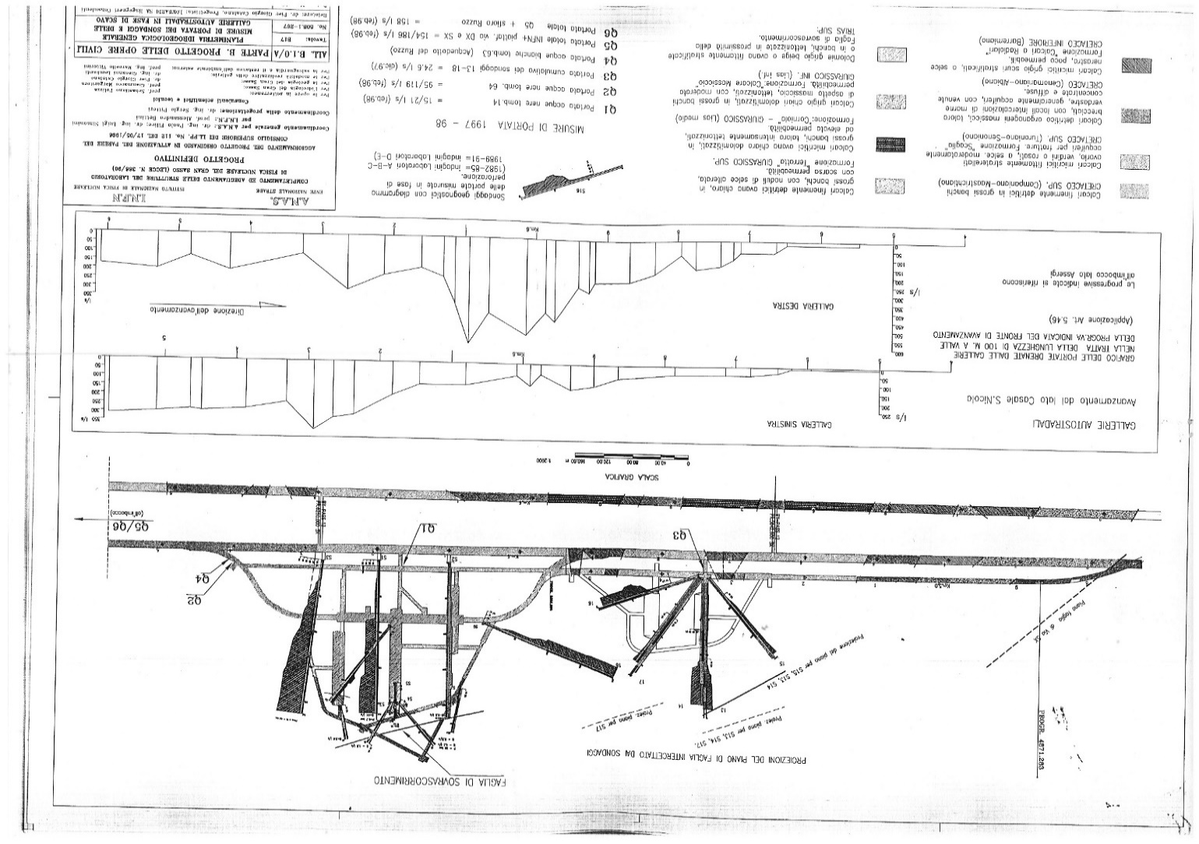
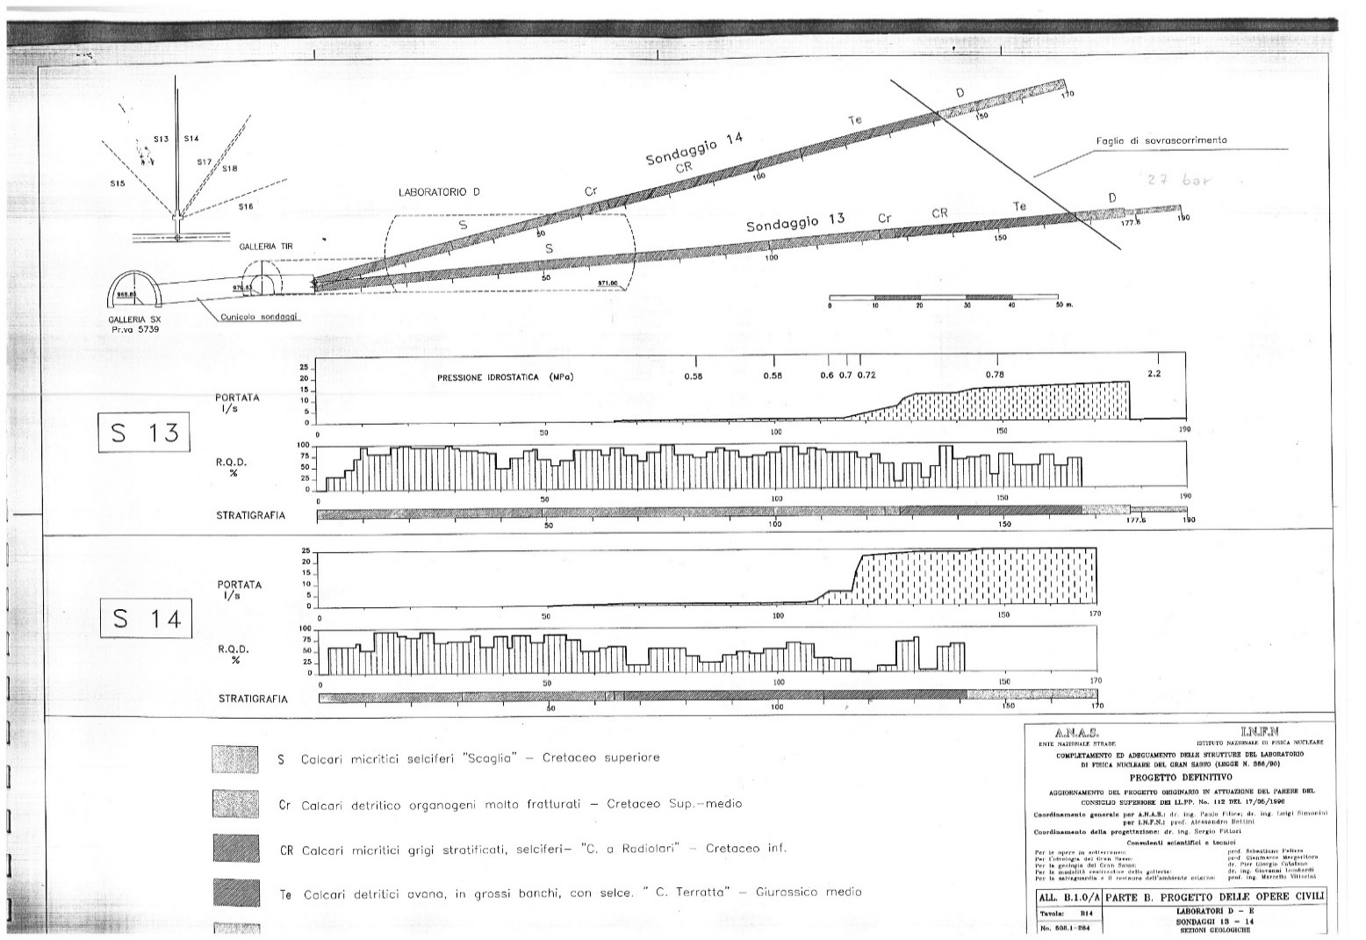
Fig.4 Sondaggi suborizzontali effettuati negli anni 90 all’esterno della galleria autostradale sinistra.

LE SCELTE PROGETTUALI ESSENZIALI

La complessa storia geologica del massiccio del Gran Sasso d’Italia, in particolare del settore centrale della catena interessato dal Traforo autostradale e dal Laboratorio dell’INFN, ha determinato, sia a grande che a piccola scala, un assetto geologico-strutturale e quindi idrogeologico talmente caotico che spesso, durante la realizzazione del Traforo autostradale, non ha consentito di stabilire correlazioni attendibili tra le diverse situazioni osservate lungo gli scavi delle due gallerie, poste ad una distanza media di soli 60 metri l’una dall’altra. Tale complessa situazione, che naturalmente condiziona nel dettaglio la circolazione idrica sotterranea proprio nel settore centrale dell’idrostruttura, pone obiettive difficoltà di previsione degli impatti e suggerisce di continuare ad utilizzare, a fini idropotabili, il sistema di drenaggio esistente, realizzato a suo tempo per mettere in sicurezza le gallerie durante i lavori di scavo e solo successivamente utilizzato come captazione idropotabile.
La soluzione progettuale più opportuna, necessaria per la messa in sicurezza dell’acquifero carbonatico compartimentato del Gran Sasso, appare quella proposta dal Prof. Roberto Guercio, nel marzo 2018 relativamente ai laboratori dell’INFN e nel giugno 2018 relativamente alle gallerie autostradali, ed accettata dall’allora “Commissione Tecnica per la Gestione del Rischio nel sistema idrico del Gran Sasso” di cui alla DGR 643/2017, nel giugno 2018.
Gli interventi allora previsti, molto sinteticamente, consistono essenzialmente nella:
1 impermeabilizzazione delle due gallerie autostradali e dei laboratori dell’INFN;
2 sostituzione della rete di scolo delle acque di scarico, in particolare quelle di piattaforma delle gallerie e dei laboratori, con condotte in ghisa sferoidale e predisposizione di vasche di contenimento di adeguato volume all’uscita delle gallerie;
3 sostituzione delle condotte utilizzate per il trasporto dell’acqua destinata al consumo umano con tubazioni in acciaio in particolare delle condotte drenanti trasversali presenti sotto al piano viabile, attualmente in pvc o in cls facilmente lesionabili. Quest’ultime andrebbero rimpiazzate da tubazioni flessibili in acciaio inox di pari diametro;
4 realizzazione, sui due versanti (teramano ed aquilano) di sistemi di potabilizzazione utili sia durante la fase dei lavori che in futuro, in caso di necessità.
In conclusione la vicinanza delle condotte di scarico, non a tenuta idraulica, alle reti idriche destinate al trasporto di acqua per il consumo umano ed alla falda posta appena ad di sotto della pavimentazione, determina di fatto, in caso di eventi critici, il rischio avere di effetti negativi dal punto di vista sanitario ed ambientale. Tale situazione si verifica sia per le gallerie autostradali sia per i Laboratori Nazionali di Fisica Nucleare.
Di seguito si riporta un esempio di quanto la vicinanza delle tubazioni di scarico dell’autostrada (Fognoli) e dell’INFN possano interagire con le vicine condotte destinate al trasporto di acqua per il consumo umano e con il sottostante l’acquifero. Occorre far presente che tutte le reti idriche, quando sono state realizzate, non contemplavano la presenza di una rete acquedottistica e quindi non sono state progettate prevedendo adeguati criteri di tenuta idraulica necessaria per la salvaguardia della falda e dell’acqua destinata al consumo umano.
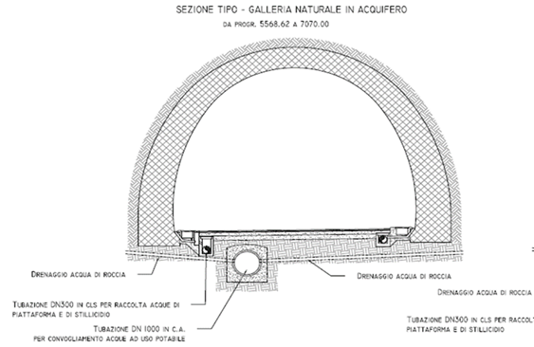 | 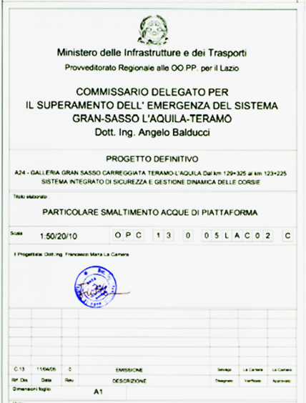
Fig.5 – Esempio di criticità dovute alla presenza ravvicinata di tubazioni di scarico, rete acquedottistica e falda basale del Gran Sasso. I criteri costruttivi adottati, al tempo della realizzazione delle condotte esistenti, non hanno tenuto in considerazione l’utilizzo delle acque da destinare al consumo umano.

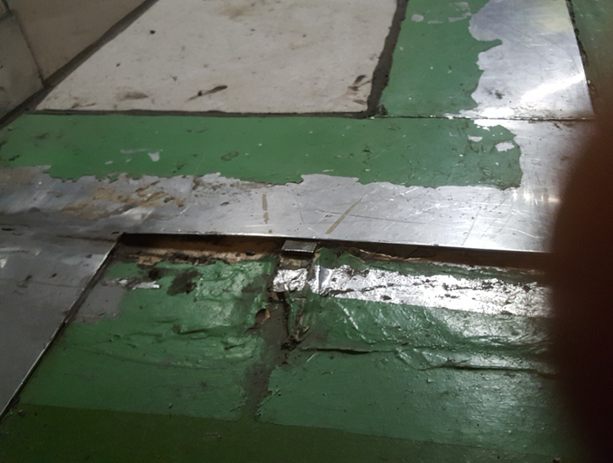 | 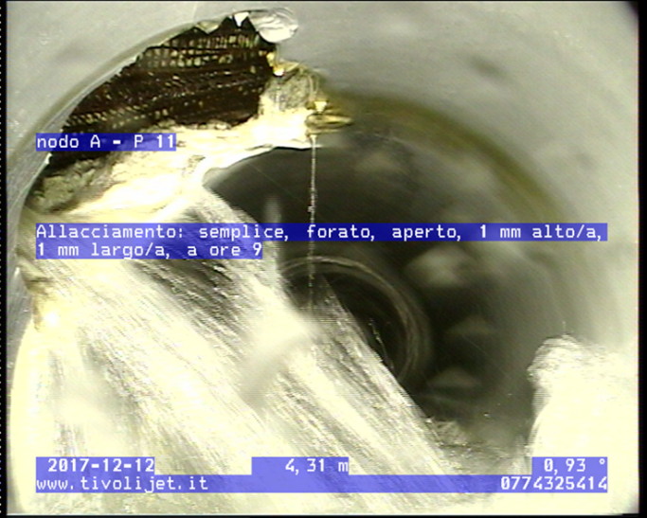
Foto ½ - INFN Impermeabilizzazione da ripristinare/completare. Tubazione da sostituire con condotte in acciaio

